**INDICAÇÃO Nº / 2024**

Indica Escoamento e Canalização das Águas da Rua César Augusto Luiz n.° 13.

**EXCELENTÍSSIMO SENHOR PRESIDENTE DA CÂMARA MUNICIPAL DE SUMARÉ,**

Nos termos do art. 214 do Regimento Interno da Câmara Municipal de Sumaré, solicito a Vossa Excelência o envio desta Indicação ao Excelentíssimo Senhor Prefeito Municipal de Sumaré para que sejam feitas obras com finalidade de escoamento e canalização das águas da Rua César Augusto Luiz, n.° 13, Jardim Martins, Matão.

A medida se faz necessária pois, conforme imagem em anexo, a região encontra-se em precário estado de conservação, o que traz enormes transtornos aos moradores da região, - muitos dos quais idosos e crianças -, o que compromete, inclusive, a saúde pública, já que trata-se de potencial foco de mosquitos transmissores da dengue, em um momento de grande aumento dos números de casos da doença

Diante da constante presteza de Vossa Excelência em trabalhos que beneficiam o povo sumareense, remeto este documento na certeza de contar com Vosso pronto atendimento. Aproveito a oportunidade para reiterar meus votos de elevada estima e consideração.

Sala das sessões, 23 de abril de 2024 .

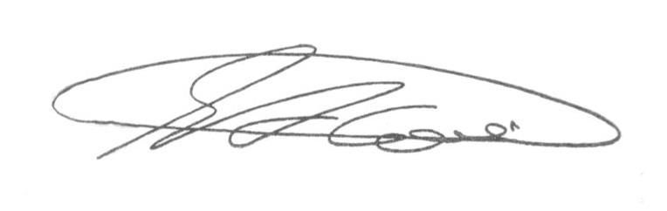

**SEBASTIÃO ALVES CORREA (Tião Correa)**

Vereador